Universidad Central del Ecuador
Facultad de Comunicación Social
Nombre: Jefferson Minda
Curso: 6to “A”
Capablanca vs Chaise
En el año 1922 José Capablanca tomó una decisión muy controversial en el mundo del ajedrez, pues sacrifico a su reina en una magnifica partida contra su oponente apellidado Chaise, esta partida fue corta aun cuando Capablanca movía sus piezas con recaudo, la partida consto de 24 movimientos por parte de Chaise y 25 por Capablanca siendo aquel movimiento extra el definitivo “Jaque Mate”, pero ¿qué hubiese pasado si el rival no caía en la trampa de la reina?, tal vez y lo más probable, es que la partida hubiese durado más, estas son las jugadas con las que se desarrollo la partida.
Capablanca Chaise
Blancas Negras
1. Peón e4 Peón e5
2. Peón f4 Peón exf4
3.Reina f3 Caballo c6
4. Peón c3 Caballof6
5. Peón d4 Peón d5
6.Peón e5 Caballo e4
7. Alfil xf4 Peón g5
8. Alfil e3 Peón h5
9. Caballo d2 Alfil g4
10.Caballo xe4 Alfil xf3
11.Caballo f6 Jaque Rey e7
12.Caballo xf3 Alfil h6
13.Caballo xg5 Alfil g7
14.Alfil d3 Alfil xf6
15. O-O Reina g81
16.Torre xf6 Torre f8
17.Torre af1 Caballo d8
18.Peón b4 Reina g7
19.Peón h4 Rey e8
20.Peón b5 Peón b6
21.Alfil e2 Caballo e6
22.Alfil f3 Caballo xg5
23.Alfil xg5 Reina h7
24.Alfil xd5 Reina d3
25.Alfil c6 Jaque Mate
¿Por qué las negras de Chaise se ven obligadas a abandonar la partida?
Después de aquel jaque el rey no tenía escapatoria, a donde vaya estaba franqueado por los dos alfiles de Capablanca listos para acorralarlo en d8 y e8, y por una torre lista a atacar a la casilla f8, no podía ir a c8 ni a ninguna de las casillas de la fila 8 por la misma torre, definitivamente no tenia salida y Capablanca se lleva el triunfo.
Mate al Pastor
El jaque mate de las cuatro jugadas puede ser alcanzado de muchas maneras diferentes. La manera más común se produce después de que el peón blanco avance de 1. e2-e4, seguido del movimiento de alfil a 2.Ac4, el movimiento de dama a 3.Df3 o Dh5 y entonces la captura final 4.Dxh5#. A continuación, podéis ver una imagen animada de un ejemplo del jaque mate pastor.
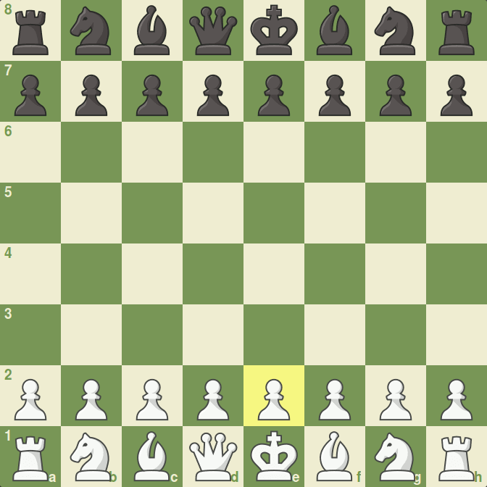
Ahora bien, ¿cómo pueden las negras defenderse de este jaque mate? Existen tres maneras claras de defenderse: ...De7, ...Df6 o ...g6. Las tres alternativas son válidas y paran la amenaza directa de las blancas.

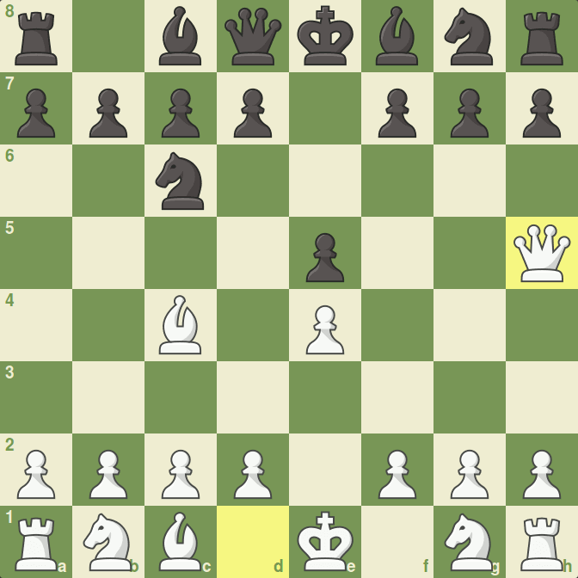
Una vez las negras se defienden del jaque mate, verás como la dama blanca tiene una posición incómoda y es objetivo de ataque. Las negras han de intentar desarrollar sus piezas de manera rápida e intentar amenazar a la dama blanca para ganar valioso tiempo.
Partida de cuarenta
Ariel Jefferson
Mano de Jefferson
1. J 1. 5
2. 7 2. 7 (Caída)
3. Q 3. 5
4. 3 4. 3 (Caída)
5. 4 5. 4 (Caida)
6. Q (Limpia) 6. 3
7. J 7. 3
8. 5 8. 7
9. 2 9. K
10. A 10. A (Caida)
11. J 11. 4
12. 4 (Caida) 12. 2
13. K 13. 2
14. 6 14. 6 (Caida y limpia)
15. 6 15. 2
16. J 16. 6
17. K 17. K (Caida)
18. Q 18. Q (Caida)
19. 7 19. 5
20. A 20. A (Caida)
Carton
9 = 0 14 = 14
Mano de Ariel
Jefferson 32 Ariel 4
21. J 21. J (Caida)
22. 7 22. 2
23. 2 (Caida) 23. 3
24. 3 (Caida) 24. 5
25. A 25. 4
26. 4 (Caida) 26. 7
38 Que no juega
27. 5 27. 5 (Caida)
28. J 28. 7 (Limpia)
29. J 29. 3
30. Q 30. Q
31. 6 31. K
32. K (Cuarenta)
Resultado:
Jefferson: 40 Ariel: 10

